1. Origen de la información
Se usaron datos sintéticos porque StockAlert aún no tiene negocios reales y la actividad prohíbe usar datos personales reales. El script etl/src/generate.ts simula un año de operación de una tienda (del 28 de octubre de 2025 al 27 de octubre de 2026) con 8 usuarios ficticios, 93 productos en 8 categorías y 10,000 movimientos de entrada, salida y ajuste. El stock se calcula movimiento por movimiento, así que las existencias finales y las 208 alertas de stock bajo son coherentes con el historial.
El generador usa una semilla fija: cada ejecución produce exactamente los mismos archivos. El esquema mínimo son las cuatro tablas definidas en la Tarea 1 (usuarios, productos, movimientos y alertas, en db/schema.sql). El repositorio incluye una muestra de 50 filas de cada archivo crudo en etl/data/sample; los archivos completos no se suben porque el generador los vuelve a crear idénticos.

2. Flujo ETL

- Extracción (generate.ts): crea los CSV crudos. Para simular una exportación manual desde Excel, agrega 450 filas que deben descartarse y altera el formato de miles de campos.
- Transformación (transform.ts): valida cada fila, normaliza los formatos, escribe CSV limpios y un reporte en etl/output/reporte_transformacion.json.
- Carga (load.ts): recrea el esquema e inserta todo dentro de una sola transacción; si algo falla, no queda nada a medias.
- Validación (consultas.sql): muestra el conteo final y ejecuta consultas útiles para el proyecto.
Todo el proceso se ejecuta con un solo comando: npm run etl.

3. Transformación

3.1. Problemas detectados y reglas aplicadas
Problema | Ejemplo en el CSV crudo | Regla aplicada | Filas
Duplicados | El mismo folio aparece dos veces | Se conserva la primera aparición | 300 descartadas
Campos vacíos | id_producto, fecha o cantidad sin valor | Descartar (son obligatorios) | 76 descartadas
Tipo de dato incorrecto | cantidad = "abc" o "N/A" | Descartar | 14 descartadas
Fecha imposible | 31/02/2026 10:00 | Descartar | 10 descartadas
Referencia inexistente | id_producto que no está en el catálogo | Descartar | 25 descartadas
Tipo de movimiento desconocido | "devolucion", "traspaso" | Descartar | 25 descartadas
Fecha en formatos mezclados | 21/11/2025 20:19 · 2026-01-23 11:25:00 | ISO 8601 con zona -06:00 (normalizado) | 2,056 corregidas
Tipo de movimiento con variantes | ENTRADA · Salida · out · Venta | entrada / salida / ajuste (normalizado) | 1,456 corregidas
Cantidad como texto | "12 pzas" · "12.0" · salida "-5" | Entero positivo | 699 corregidas
Observaciones en blanco | " " | Se guarda como NULL | 355 corregidas
Productos | "PAPELERÍA", "papeleria" · "$12.50" · espacios de más | Categoría del catálogo, precio numérico, nombre limpio | 56 corregidos; 5 duplicados

Una misma fila puede tener varios campos corregidos; por eso la suma de correcciones por campo es mayor que el número de filas corregidas.

3.2. Resultado de la transformación
Tabla | Leídos | Sin cambios | Corregidos | Descartados | Cargados
usuarios | 8 | 7 | 1 | 0 | 8
productos | 98 | 37 | 56 | 5 | 93
movimientos | 10,450 | 6,090 | 3,910 | 450 | 10,000
alertas | 208 | 208 | 0 | 0 | 208

4. Carga y validación
La carga terminó en 0.92 s y el conteo final en PostgreSQL coincide con el reporte: 8 usuarios, 93 productos, 10,000 movimientos y 208 alertas. Las restricciones del esquema (CHECK, llaves foráneas y correo único) funcionan como segunda validación: una fila inválida que escapara a la transformación haría fallar la transacción completa.
Se ejecutaron cuatro consultas de etl/sql/consultas.sql con npm run queries:
Consulta | Para qué sirve en StockAlert | Resultado | Tiempo
Productos bajo su stock mínimo | Saber qué reponer hoy | 4 productos; p. ej., Hojas blancas paquete 500 (5 de 10) | 6.1 ms
Top 10 más vendidos (90 días) | Priorizar compras a proveedores | Galletas saladas 137 g, 886 unidades; Cuaderno profesional, 501 | 7.8 ms
Entradas y salidas por mes | Ver la tendencia del inventario | 13 meses (dos parciales); los completos tienen entre 757 y 887 movimientos | 17.4 ms
Alertas pendientes por categoría | Repartir el seguimiento de alertas | 4 pendientes: Abarrotes, Bebidas, Higiene personal y Papelería | 2.3 ms

Consulta 2. Top 10 productos más vendidos en los últimos 90 días.
SELECT p.nombre, p.categoria, sum(m.cantidad)::int AS unidades_vendidas, count(*)::int AS salidas
FROM movimientos m JOIN productos p ON p.id_producto = m.id_producto
WHERE m.tipo_movimiento = 'salida'
AND m.fecha_movimiento >= (SELECT max(fecha_movimiento) FROM movimientos)
- interval '90 days'
GROUP BY p.id_producto, p.nombre, p.categoria
ORDER BY unidades_vendidas DESC
LIMIT 10;

Los tiempos son de una sola ejecución en la computadora del equipo y sirven como referencia; la medición formal (cinco corridas, antes y después de optimizar) corresponde a la Tarea 3.

5. Uso desde la web
La pantalla Movimientos de inventario (Vue 3) permite buscar por nombre de producto, filtrar por tipo de movimiento y categoría, y paginar de 10 a 100 registros. La API (Node.js + Express) arma la consulta con parámetros ($1, $2…) y resuelve la búsqueda, el filtro y la paginación en PostgreSQL con LIMIT y OFFSET, así que el navegador solo recibe la página que muestra.
Ejemplo: la petición GET /api/movimientos?q=cuaderno&tipo=salida&page=2&limit=10 devuelve 10 filas y el total de coincidencias (706) en unos 2.5 KB; enviar los 10,000 movimientos completos ocuparía unos 2.4 MB, casi mil veces más.

Búsqueda "cuaderno" con filtro Salida, página 2 de 71 (10 por página).
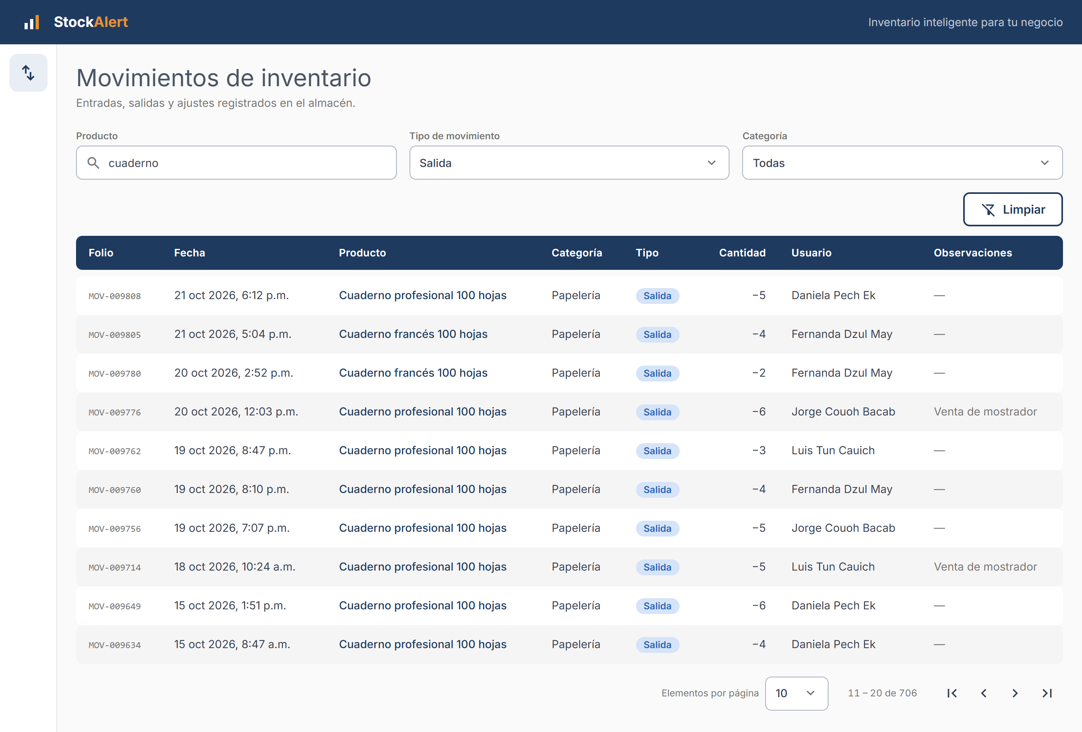

Vista en celular: cada fila se muestra como tarjeta.
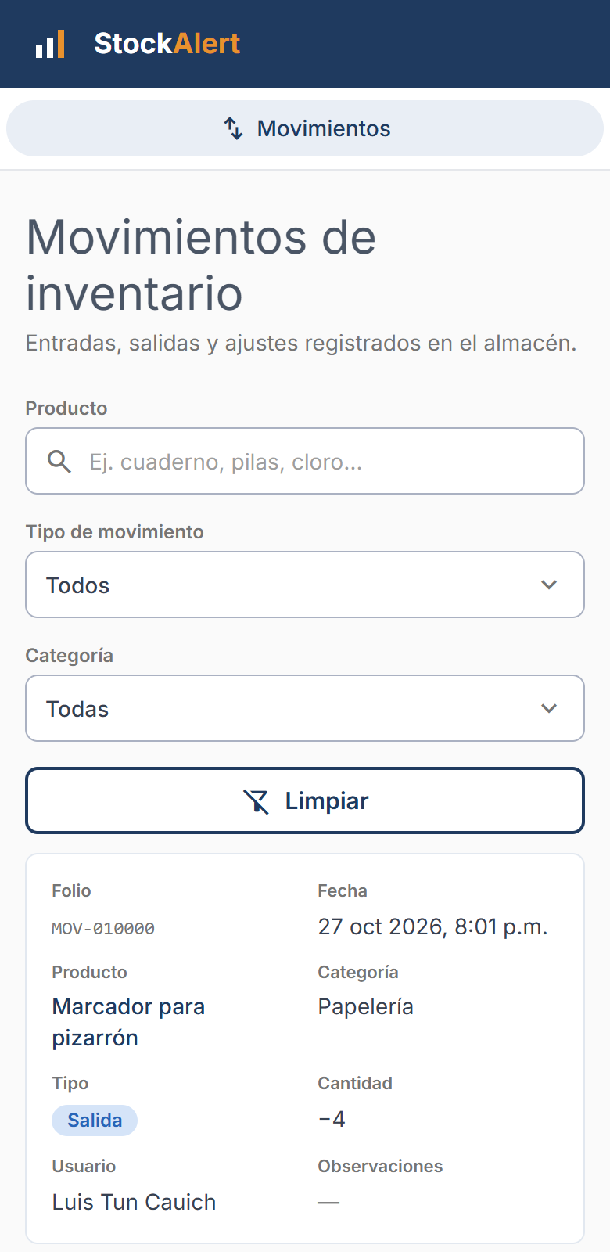

6. Reproducción y seguridad
- Copiar .env.example a .env en la raíz del repositorio y cambiar la contraseña.
- Levantar PostgreSQL con docker compose up -d.
- Dentro de etl/, ejecutar npm install y npm run etl.
- Levantar la API y la web con npm run dev en backend/ y en frontend/.
Los pasos completos están en el README. No se publican credenciales: .env está en .gitignore y el repositorio solo contiene valores de ejemplo. Se usa PostgreSQL local en Docker porque el plan gratuito de Render elimina la base de datos a los 30 días.

Conclusión
El proceso ETL es reproducible de principio a fin: el mismo comando genera, limpia y carga los mismos 10,000 movimientos y deja un reporte de lo que se corrigió (3,910 filas) y de lo que se descartó (450, cada una con su motivo). La aplicación web trabaja sobre ese volumen sin descargarlo completo, gracias a la paginación del lado del servidor.
Aun así, la búsqueda por nombre y los filtros recorren la tabla completa porque todavía no existen índices secundarios. Esa será la línea base para medir la optimización en la Tarea 3.

